DB-PJ 全自动多联不锈钢发酵罐—大型发酵车间

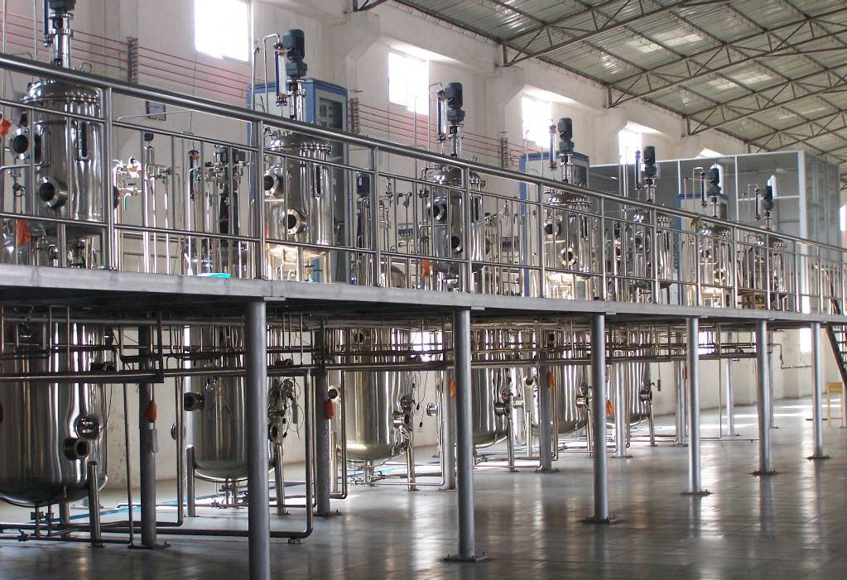

型号名称 | DB-PJ 全自动多联不锈钢发酵罐—大型发酵车间
设备概述 | 大型发酵车间是根据实验室发酵结果进行放大，放大倍数一般为3-10倍，本公司可按客户方案和发酵工艺要求提供全套设计图纸，并承接制造、安装、调试、操作人员的培训、发酵工艺流程等总承包。实行交钥匙工程。
适用范围 | 普遍适用于科研院所、企业的微生物实验室转移到企业规模化发酵生产，由二级、三级或多级中试发酵组成的大型发酵车间和工厂。适用于大批量生产生物发酵产品。
二级发酵  常规容积 | 5L-50L | 10L-100L | 20L-200L | 30L-300L
二级发酵  常规容积 | 50L-500L | 100L-1000L | 200L-2000L | 300L-3000L
二级发酵  常规容积 | 5L-30L | 10L-50L | 50L-300L | 100L-500L
二级发酵  常规容积 | 200L-1000L | 300L-2000L | 500L-3000L | 800L-4000L
三级发酵  常规容积 | 5L-50L-500L |  | 10L-100L-1000L
三级发酵  常规容积 | 20L-200L-2000L |  | 30L-300L-3000L
三级发酵  常规容积 | 50L-500L-5000 |  | 100L-1000L-10000L
三级发酵  常规容积 | 200L-2000L-20000L |  | 300L-3000L-30000L
三级发酵  常规容积 | 500L-5000L-50000L |  | 100L-500L-3000L
三级发酵  常规容积 | 500L-3000L-15000L |  | 800L-4000L-20000L
罐体材质 | SUS 304 ／ SUS 316L
装液系数 | 70%-80%
搅拌方式 | 平叶/斜叶/弯叶/箭叶（根据客户要求选配）
密封方式 | 机械密封
搅拌驱动方式 | 交流减速电机,变频器调速。转速:50rpm/min~500rpm/min,范围可调。
灭菌方式 | 在位灭菌
标准接口 | PH、DO、温控、接种口、消泡报警口、补酸、补碱、补料等
控制方式 | 液晶触摸屏操作界面，PLC控制器。对温度、搅拌转速、PH值、DO值、消泡、多路补料、加酸、加碱、压力、通气量等参数实时测量和自动控制。具有数字化设定、快速校正、测量数据显示存储及打印、密码管理等。并备有通讯接口，可以与上位机连接。
设备特点 | 在位灭菌,安全可靠；特殊机械密封,无泄漏；每只罐可独立使用，发酵工艺参数可独立控制；罐体顶部安装12V（安全电压）供电的视镜灯,超大侧视镜使罐体内观察清晰；接种方式多样可靠；外型美观大方，操作灵活方便；拆装简便快捷。

